

Casos de Uso

Temporis:

Una herramienta accesible para el control y la optimización de nuestro tiempo

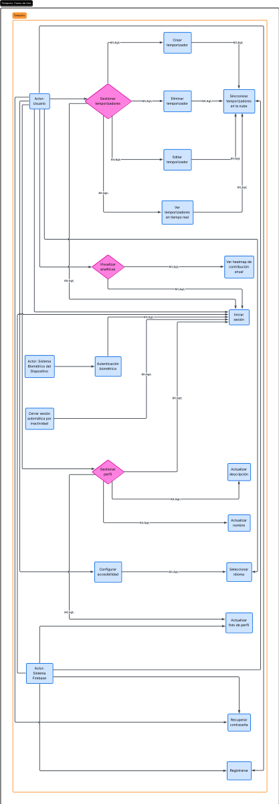
1. Identificación de Actores
Usuario (Actor Principal): Persona que utiliza la aplicación para gestionar su tiempo. Puede ser un usuario anónimo (limitado) o autenticado.
Sistema Firebase (Actor Secundario): Proporciona los servicios de autenticación, base de datos y almacenamiento.
Sistema Biométrico del Dispositivo: Hardware/Software del móvil que valida la identidad del usuario.

2. Diagrama de Casos de Uso (Estructura)
En el diagrama, los casos de uso se agrupan en torno al Usuario. Los casos principales, son: "Gestionar Temporizadores", "Autenticarse", "Configurar Perfil", "Visualizar Estadísticas".
Para "Gestionar Temporizadores" o "Configurar Perfil", el sistema requiere "Iniciar Sesión".
El caso "Iniciar Sesión" se extiende a "Autenticación Biométrica" (es opcional si se activa). El caso "Configurar Accesibilidad" extiende la navegación principal.

Enlace:
https://lucid.app/lucidchart/fe670265-1c1a-4c26-b55f-2c80ce1d197a/view

3. Especificación Detallada de Casos de Uso Críticos
Hemos seleccionado los procesos más vitales para el funcionamiento de Temporis:

CU-01: Gestión de Temporizadores (CRUD)

- Descripción: Permite al usuario crear y manipular sus contadores.
- Actores: Usuario (Principal), Firebase Firestore (Secundario).
- Precondiciones: El usuario debe haber iniciado sesión (Auth válido).

- Flujo Principal:
- El usuario accede a la vista de Temporizadores.
- El usuario selecciona la opción de añadir o editar un temporizador.
- El sistema presenta un formulario para ingresar nombre y tiempo.
- El usuario confirma la acción.
- El sistema valida los datos y los envía a Firebase Firestore.
- El sistema actualiza la lista en la interfaz del usuario.

- Flujo Alternativo (Eliminación): El usuario pulsa eliminar, el sistema solicita confirmación y borra el registro en la nube.
- Postcondiciones: Los cambios se reflejan en tiempo real y son persistentes en cualquier dispositivo.

CU-02: Autenticación de Usuario (Multimodal)

- Descripción: Acceso seguro al sistema mediante correo o métodos avanzados.
- Actores: Usuario (Principal), Firebase Auth y Sistema Biométrico del Dispositivo (Secundarios).
- Precondiciones: La aplicación debe estar instalada y tener conexión a internet. A su vez, para poder usar el Sistema Biométrico, el usuario debe haber activado la opción en "Configuración" y tener “hardware” biométrico compatible.

- Flujo Principal:
- El usuario abre la aplicación.
- El sistema muestra opciones de “Login” (Email o Google) o la pantalla de inicio, según si ya se había iniciado sesión previamente o es la primera vez. En caso de que sea el primer inicio, las opciones de Inicio de Sesión, se mostrarán al intentar acceder a la vista de “Temporizadores”, “Estadísticas” o “Perfil del Usuario”.
- El usuario introduce credenciales o selecciona cuenta de Google.
- El sistema valida con Firebase.

- Flujo Alternativo (Extensión Biométrica):
- Si el usuario activó la biometría previamente, el sistema lanza el “BiometricPrompt”.
- El usuario coloca su huella o escanea su rostro.
- Si es válido, se salta el paso de introducir contraseña manual.

- Postcondiciones: El usuario accede al “Dashboard” y se genera un “token” de sesión (caducidad 1h).

CU-03: Ajuste de Accesibilidad Dinámica

- Descripción: Personalización de la interfaz en tiempo real (Activación del modo Alto Contraste).
- Actores: Usuario.
- Precondiciones: Ninguna (accesible desde el menú de configuración).

- Flujo Principal:
- El usuario navega a "Accesibilidad".
- El usuario desliza el “slider” de "Tamaño de fuente".
- El sistema recalcula el contexto (Configuratión) y aplica el tamaño a todos los “TextViews”.
- El usuario activa "Alto contraste".
- El sistema cambia la paleta de colores de la UI.

- Postcondiciones: Los ajustes se guardan en “SharedPreferences” para futuras sesiones.

CU-03.1: Configurar Accesibilidad (Escalado de Fuente)

- Actor Principal: Usuario.
- Precondiciones: Ninguna.

- Flujo Principal:
- El usuario accede al apartado de Configuración/Accesibilidad.
- El usuario manipula el control deslizante (Slider) del tamaño de fuente.
- El sistema intercepta el cambio y actualiza el objeto Configuratión de la actividad.
- La interfaz se redibuja instantáneamente con el nuevo tamaño.

- Postcondiciones: La preferencia se guarda en “SharedPreferences” para que persista en el próximo inicio.

